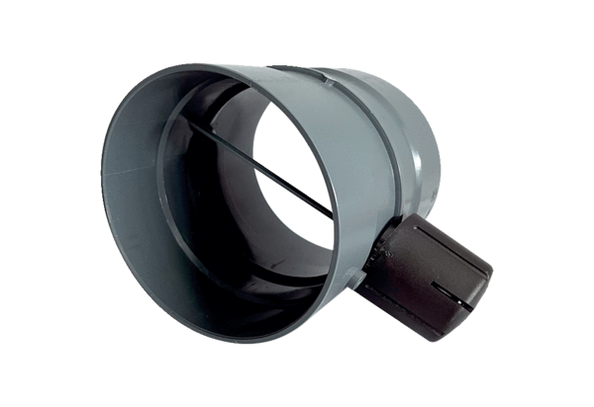Manuális fojtószelep MDKI 31Csomagolási egység: 1 darabVálaszték: C
Termékszám: 0073.0483Gyártó: MAICO

